2 0 2 1 国 考 面 试 我 们 要 赢
好老师 好课程 好服务

维度1：按机构层级
机构层级
省（副省）级
市（地）级
县（区）级及以下
中央
需调剂人数
262
4710
1916
190
总计
7078
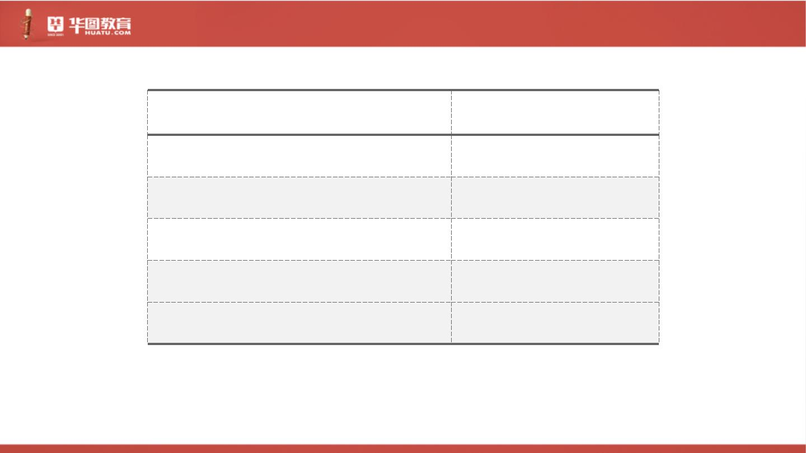
维度2：按照机构性质
机构性质
需调剂人数
群团机关
8
中央党群机关
52
中央党群机关参照公务员法管理事业单位
中央国家行政机关（本级）
19
91
中央国家行政机关参照公务员法管理事业单位
中央国家行政机关省级以下直属机构
总计
503
6405
7078
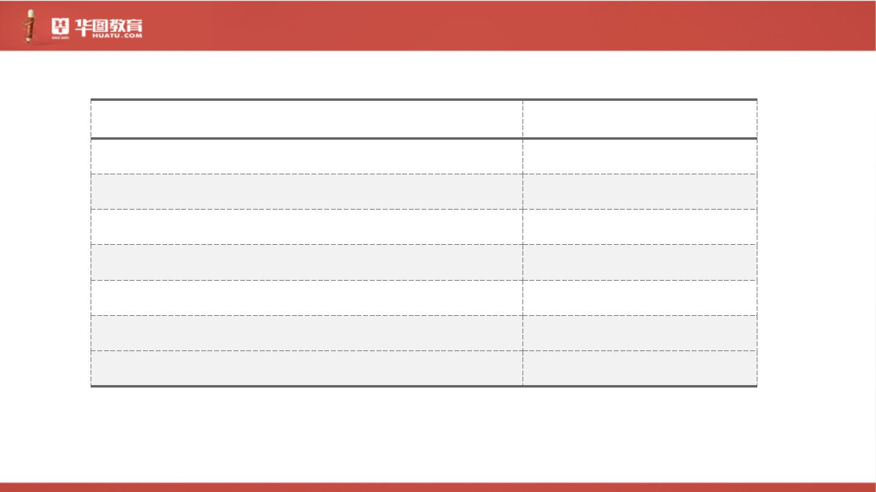
维度3：按系统
系统分布
需调剂人数
海关
海事局
气象局
统计局
消防
610
469
260
130
4255
1354
7078
综合岗
总计
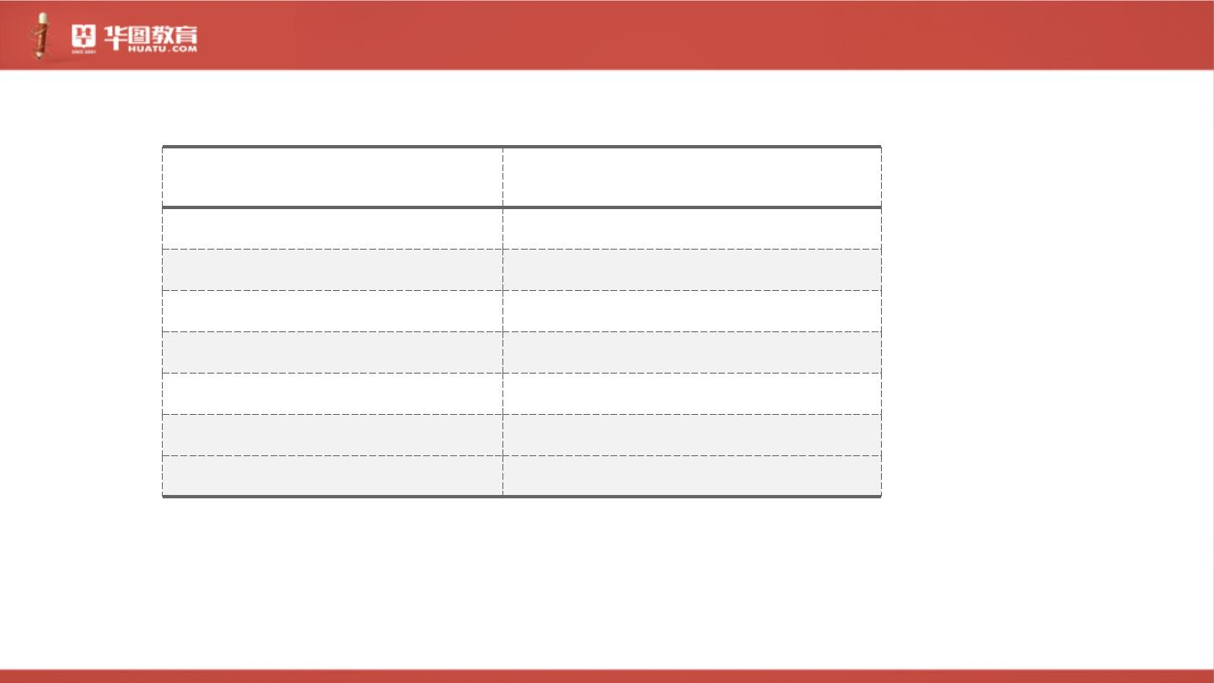
维度4：按照省份
落户地省份
求和项:需调剂人数
安徽省
北京市
福建省
甘肃省
广东省
广西
45
291
183
161
281
185
56
贵州省
海南省
河北省
河南省
黑龙江省
159
173
214
1022
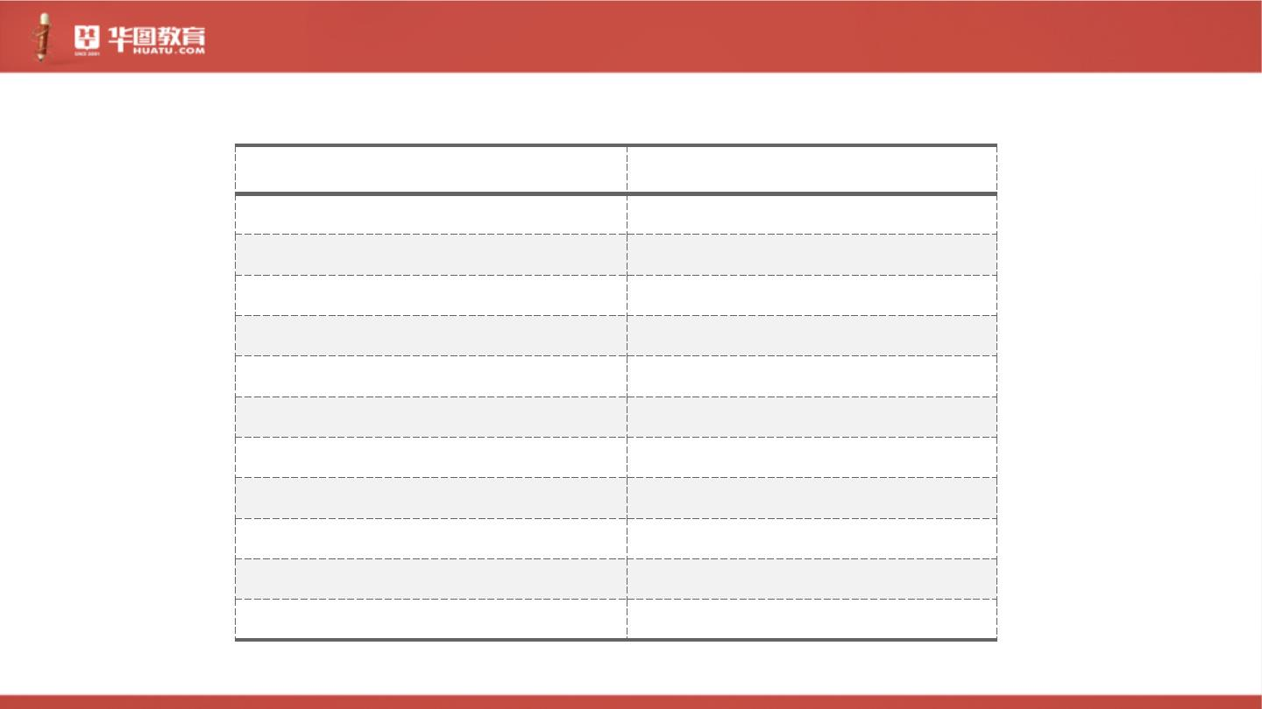
落户地省份
求和项:需调剂人数
湖北省
湖南省
吉林省
江苏省
江西省
辽宁省
内蒙古
宁夏
243
131
331
198
95
429
589
59
青海省
52
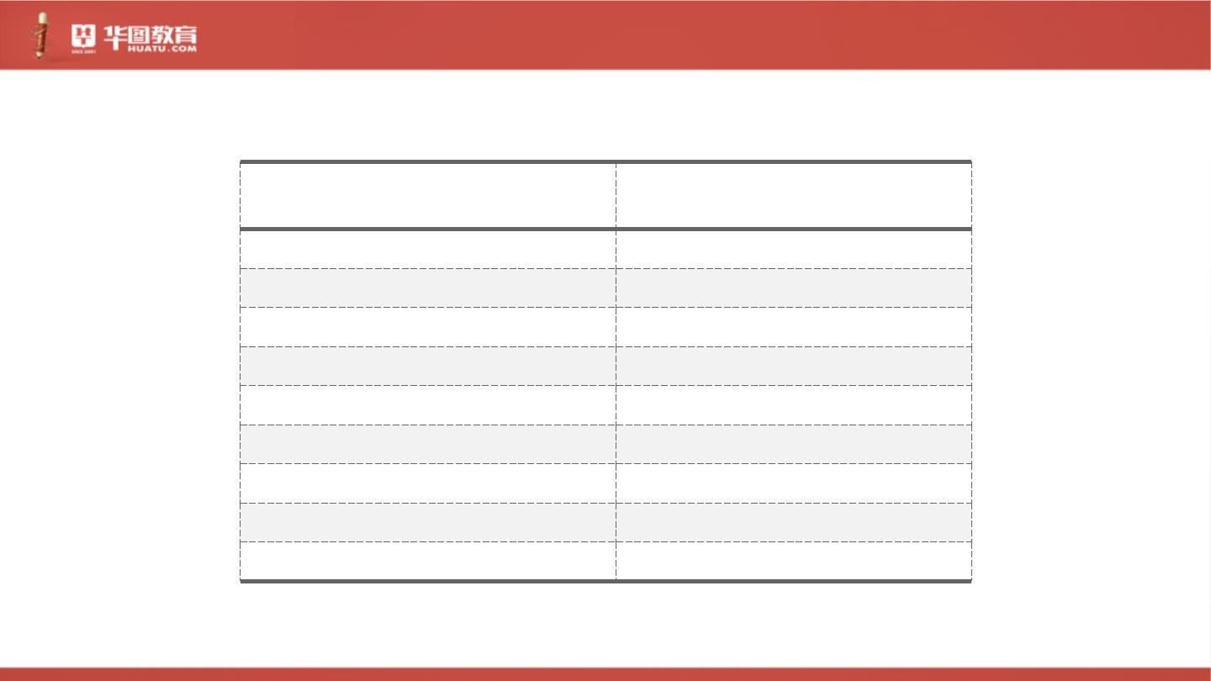
落户地省份
求和项:需调剂人数
山东省
山西省
陕西省
上海市
四川省
天津市
西藏
111
116
192
221
216
161
178
618
247
81
新疆
云南省
浙江省
重庆市
总计
40
7078
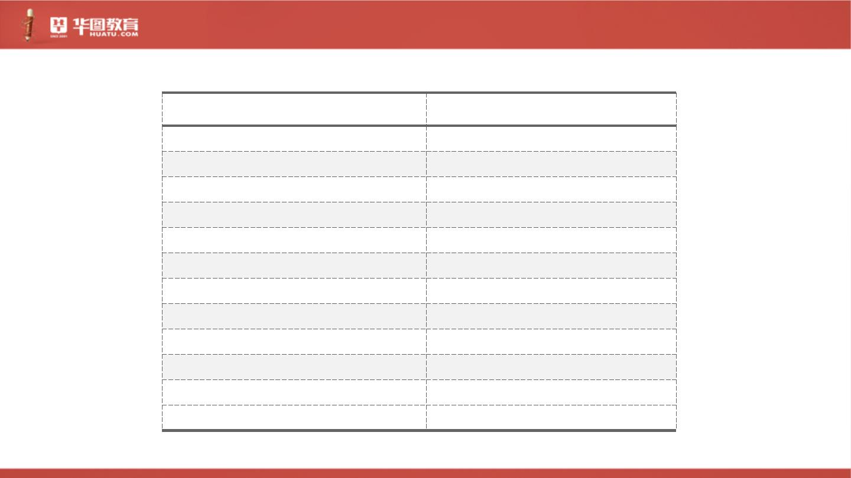
维度5：职位属性
职位属性
非通用语职位（其他）
普通职位
求和项:需调剂人数
27
6749
302
特殊专业职位
(空白)
总计
7078
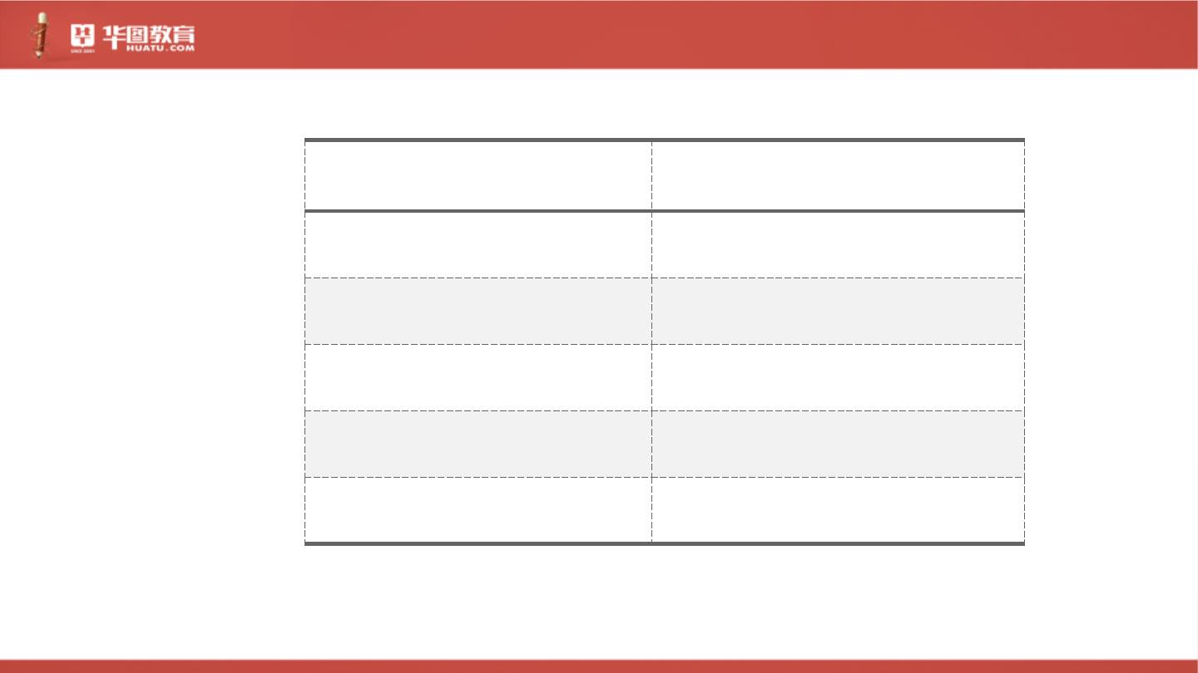
维度6：按职位分布
职位分布
其他职位
求和项:需调剂人数
5464
1614
7078
西部地区和艰苦边远地区职位
总计
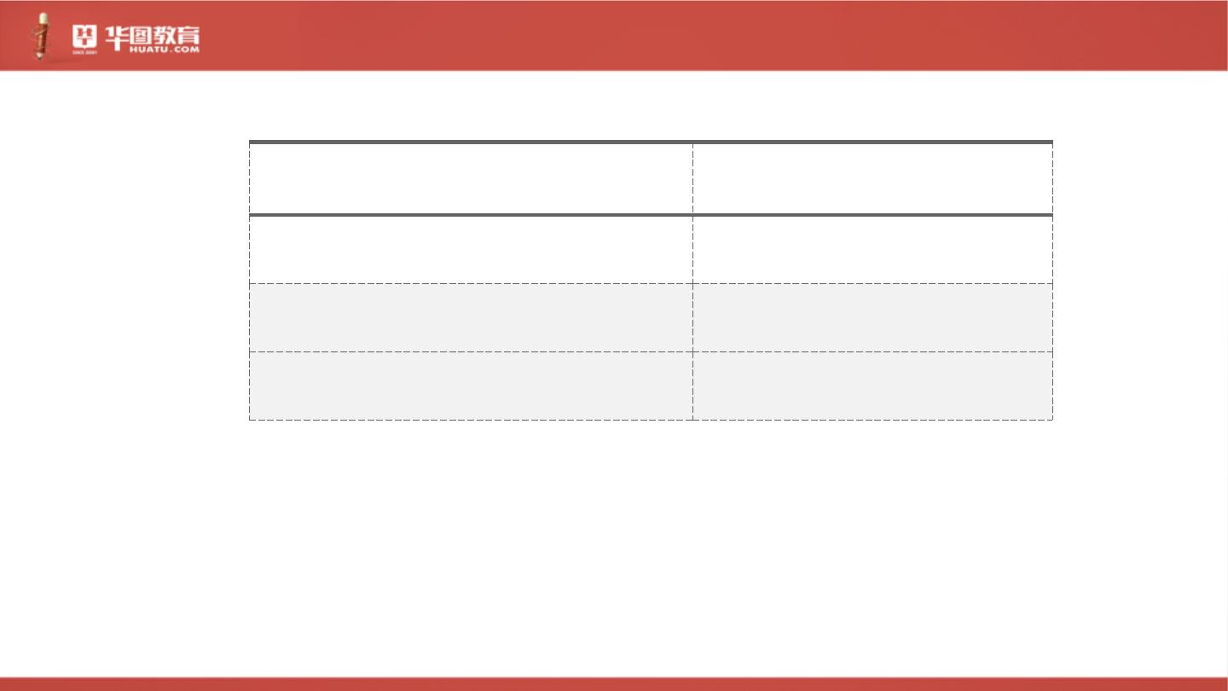
维度7：按毕业生属性
毕业生限制
求和项:需调剂人数
2021 年毕业的应届高校毕业生
2021 年应届高校毕业生
面向高校应届毕业生
限2021 年应届毕业生
限高校应届毕业生
限普通高等学校2021 年应届毕业生
限招应届毕业生
49
637
3
25
543
3542
10
应届毕业生
227
(空白)
总计
7078
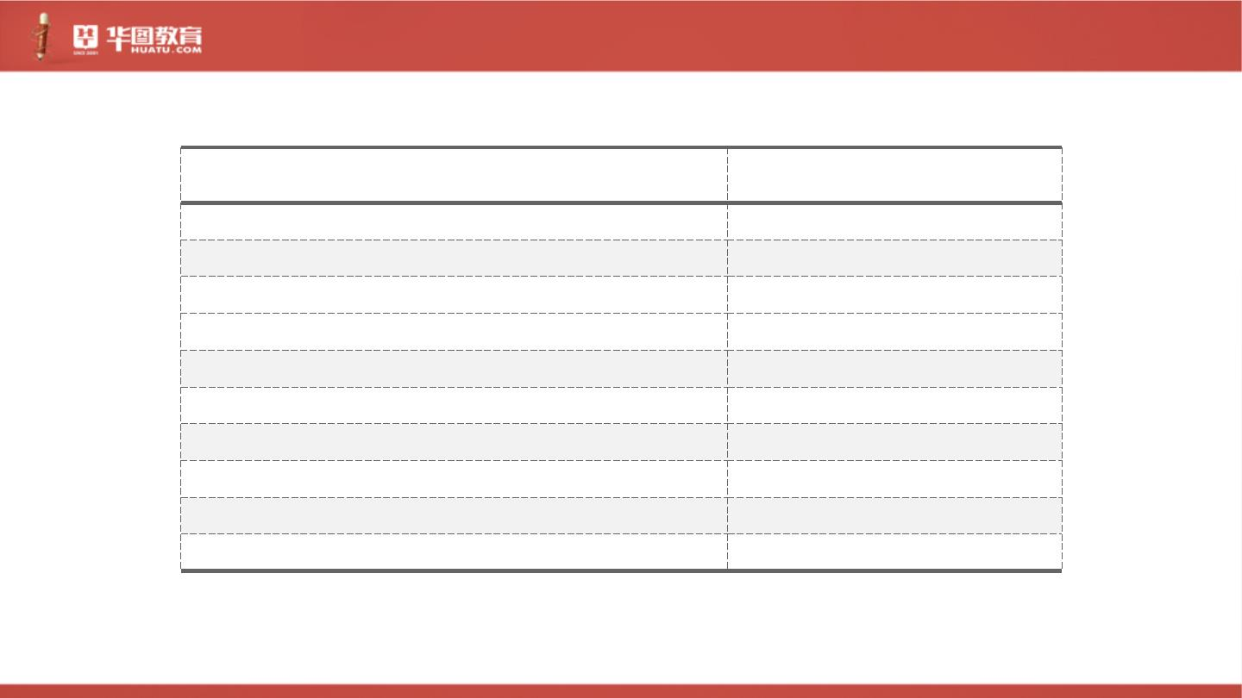
维度8：基层工作经历
职位要求服务基层项目工作经历
需调剂人数
大学生村官
131
4
大学生村官、“三支一扶”计划
大学生村官、“三支一扶”计划、大学生志愿服务西部计划
大学生村官、大学生志愿服务西部计划、在军队服役5年（含）以上的高校毕业生退役士兵
3
1
大学生村官、农村义务教育阶段学校教师特设岗位计划、“三支一扶”计划、大学生志愿服务
西部计划、在军队服役5年（含）以上的高校毕业生退役士兵
295
2
大学生村官、农村义务教育阶段学校教师特设岗位计划、大学生志愿服务西部计划、在军队服
役5年（含）以上的高校毕业生退役士兵
无限制
6345
297
在军队服役5年（含）以上的高校毕业生退役士兵
(空白)
总计
7078
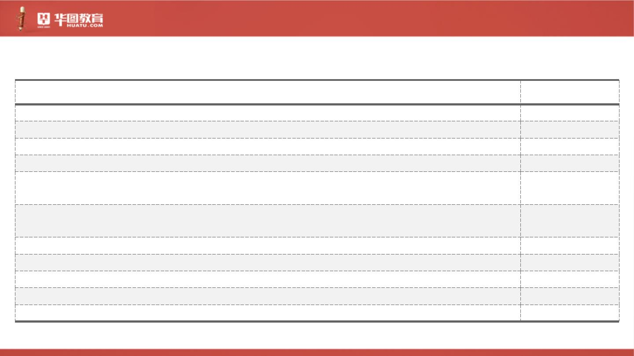
维度9：按政治面貌
职位要求政治面貌
不限
需调剂人数
6700
305
73
中共党员
中共党员或共青团员
(空白)
总计
7078
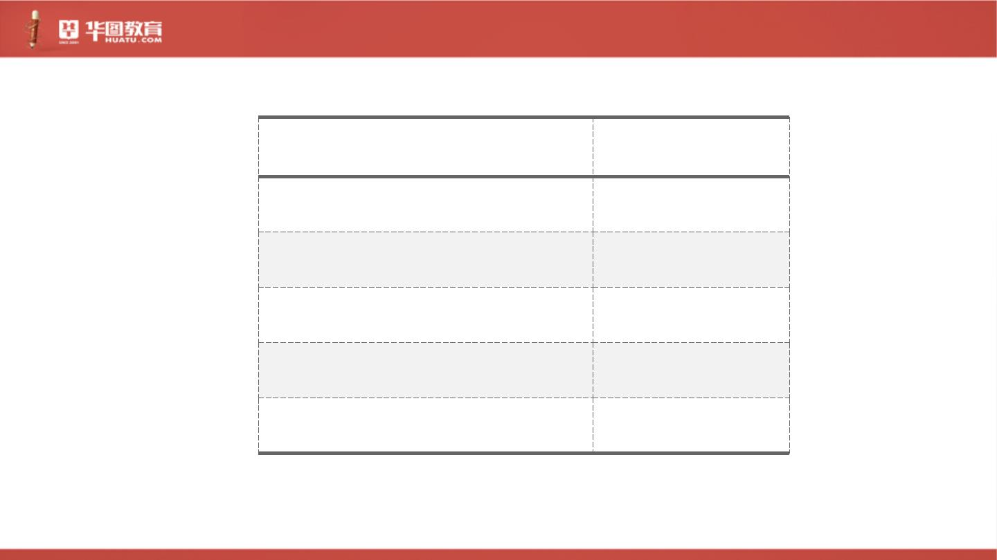
维度10：按学位要求
职位要求学位
需调剂人数
博士
13
73
硕士
无要求
学士
53
1523
5416
与最高学历相对应的学位
(空白)
总计
7078
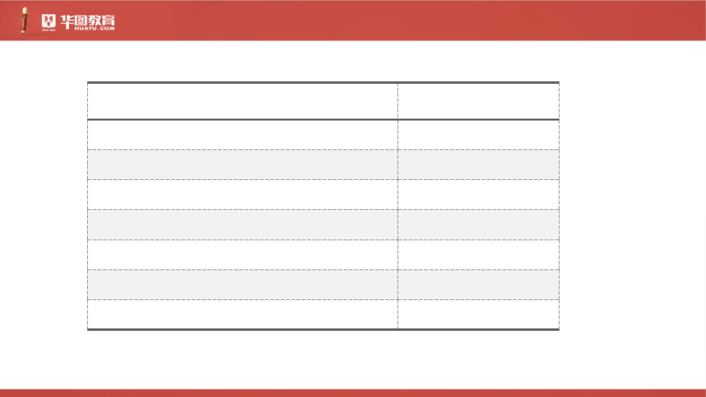
维度11：按照学历
职位要求学历
需调剂人数
本科或硕士研究生
本科及以上
165
5875
22
大专及以上
仅限本科
692
21
仅限博士研究生
仅限硕士研究生
硕士研究生及以上
总计
60
243
7078
